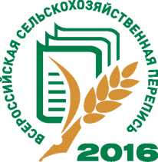 | Первые предварительные итоги ВСХП-2016  (по данным Ульяновскстата на 15.09.2016 г.)
 | Объекты переписи в Ульяновской области
 | Сельскохозяйственные организации - всего  в том числе: | 336 | 3 569,67
 | сельскохозяйственные  организации  (без микропредприятий) | 159 | 5 659,83
 | микропредприятия | 142 | 1 989,15
 | подсобные сельскохозяйственные  предприятия несельскохозяйственных  организаций | 35 | 486,95
 | Крестьянские (фермерские) хозяйства и индивидуальные предприниматели – всего  в том числе: | 809 | 408,75
 | крестьянские (фермерские) | 441 | 450,64
 | индивидуальные  предприниматели | 368 | 358,56
 | Личные подсобные и другие индивидуальные хозяйства граждан - всего  в том числе: | 197 056 | 0,33
 | в сельских поселениях | 144 068 | 0,38
 | в городских поселениях 3 2* 0 3  (городских округах) | 52 988 | 0,19
 | Некоммерческие объединения граждан – всего | 523 | 21,70

